UNIVERSIDADE FEDERAL DE JUIZ DE FORA
ARQUIVO CENTRAL

Fundo | Fórum Benjamin Colucci | 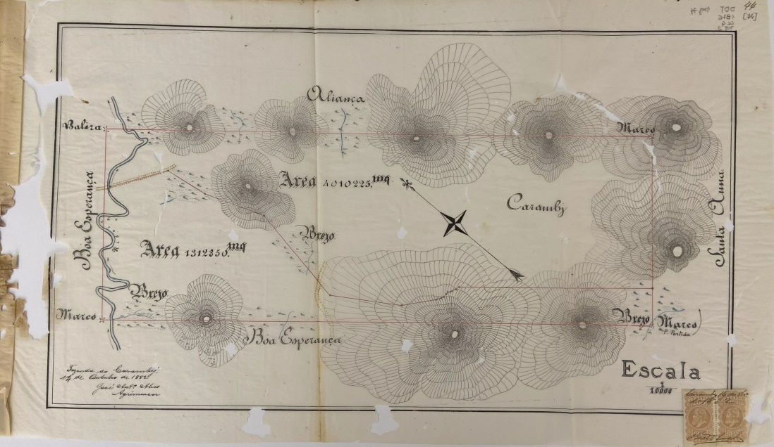  BR_MG_UFJF_AH_FFBC_CART_1882_02
Série | Divisão e Demarcação de Terras
Ano | 1876
Número | 01
Caixa | 04
Parte 1 | Joaquim Antonio Henriques e sua mulher
Parte 2 | Jose Coelho da Silva Brandão, sua mulher e outros
Obs 1 | Anexo: planta fl. 74
Documento Cartográfico
Denominação | Fazenda Caramby
Tipologia | Planta
Autor | José Antônio Alves (agrimensor)
Ano | 1882
Escala | 1:10.000 metros
Suporte | Papel de seda
Descrição | Manuscrito, tinta nanquim
Dimensões | X cm
Identificação | BR_MG_UFJF_AH_FFBC_CART_1882_02
Localização atual | Sala 12, Mapoteca 02, gaveta 01
Obs 2 | Divisão de terras da fazenda da Independência, limites da Fazenda Independência: Fazenda Aurora, Fazenda da Boa Vista e Fazenda Fortaleza.

